附件2
航遥大厦报废物资清单目录
序号 | 设备名称 | 照片 | 数量 | 备注
1 | 潜水泵 | 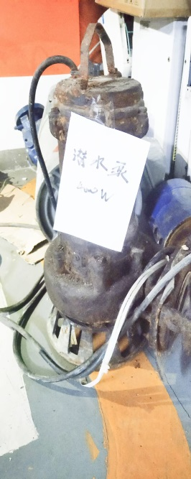 | 3套（4KW） | 拆除零部件
2 | 电机 | 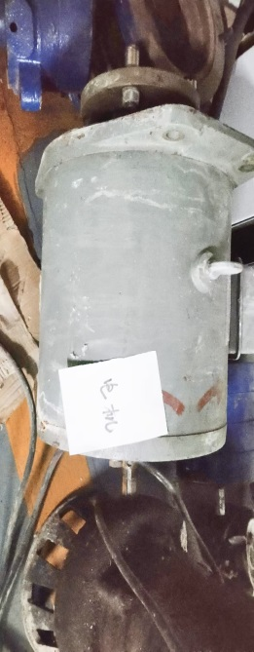 | 1套 | 拆除零部件
3 | 水泵 | 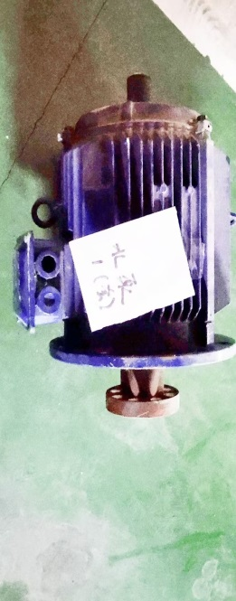 | 3套（5.5KW） | 拆除零部件
4 | 小开水器 | 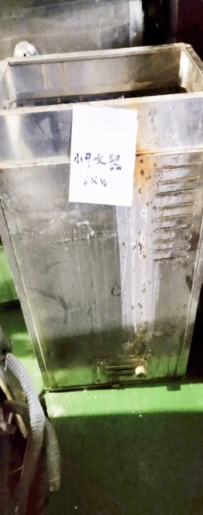 | 2件（6KW） | 原奥运大厦废旧物资
5 | 大开水器 | 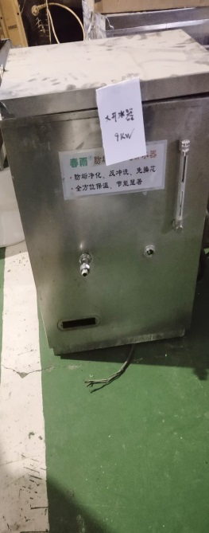 | 9件（9KW） | 原奥运大厦废旧物资
6 | 电热水器 | 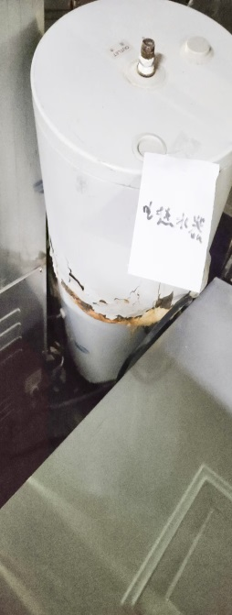 | 5件（1.5KW） | 原奥运大厦废旧物资
7 | 防盗门 | 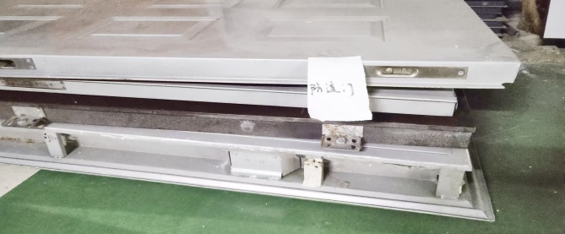 | 4扇 | 拆除零部件
8 | 轴流风机 | 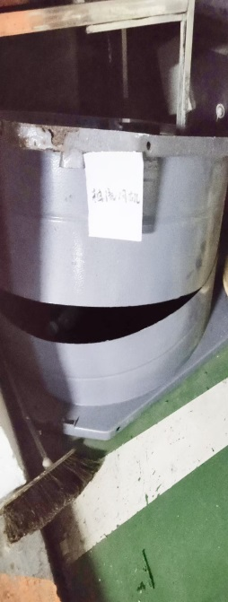 | 1套（4KW）
9 | 灭蝇灯 | 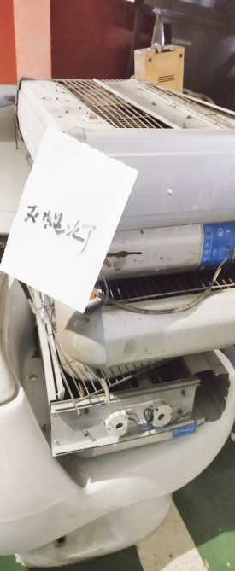 | 5个 | 原奥运大厦废旧物资
10 | 电伸缩门 | 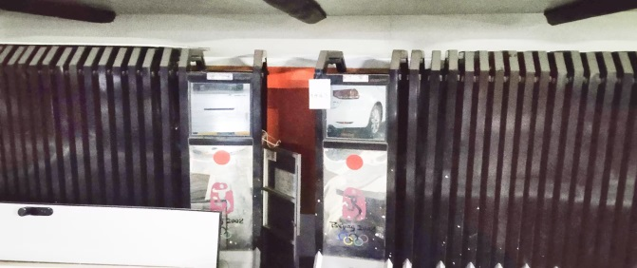 | 1对 | 拆除零部件
11 | 窗 | 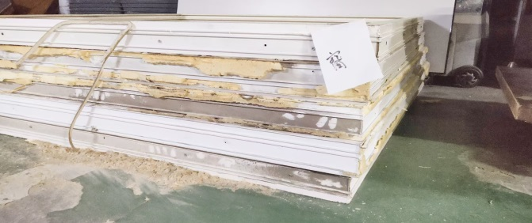 | 5套 | 拆除零部件
12 | 木门 | 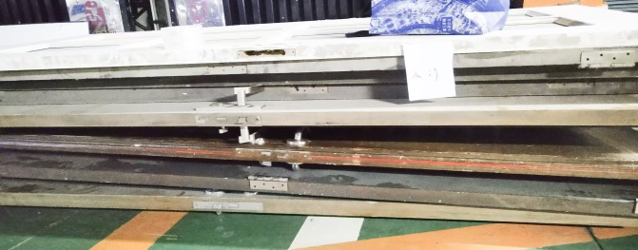 | 9扇 | 拆除零部件
13 | 大电机 | 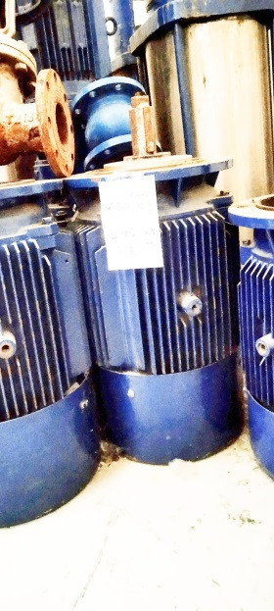 | 3套（18.5KW） | 拆除零部件
14 | 中电机 | 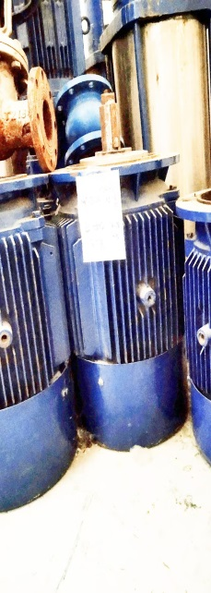 | 2套（11KW） | 拆除零部件
15 | 冷电机 | 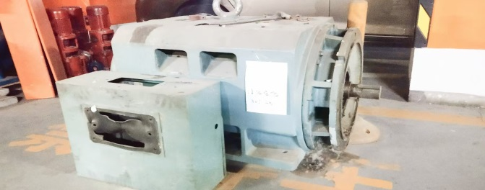 | 1套（301KW）
16 | 循环泵 | 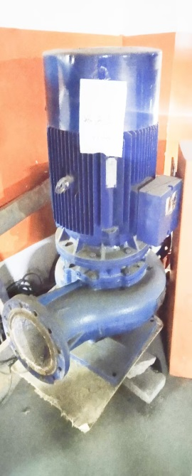 | 1套（45KW） | 拆除零部件
17 | 消防稳压机 | 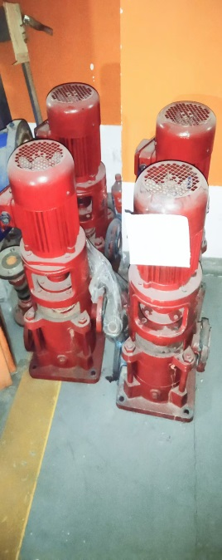 | 6套（1.5KW） | 拆除零部件
18 | 汽泵 | 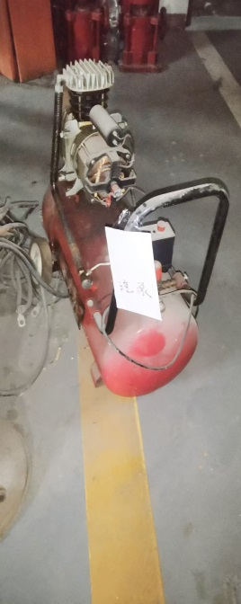 | 1个 | 拆除零部件
19 | 灯架 | 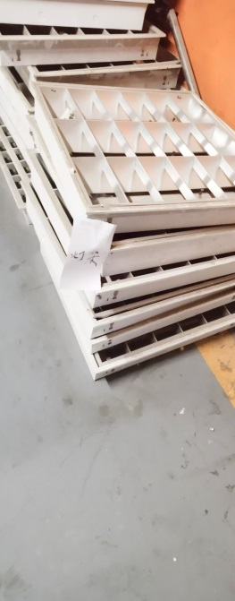 | 100个 | 拆除零部件
20 | 风盘 | 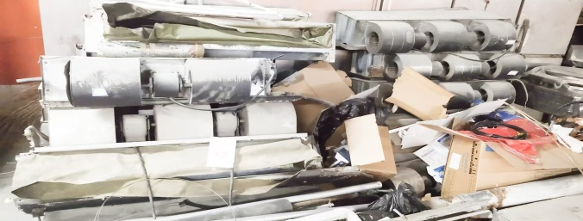 | 15台 | 拆除零部件
21 | 车辆台杆机 | 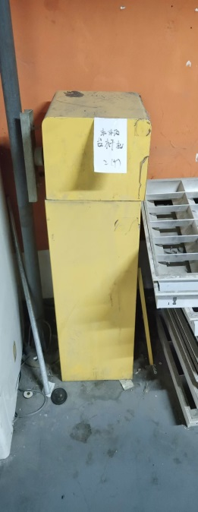 | 2个 | 拆除零部件
22 | 铁管 | 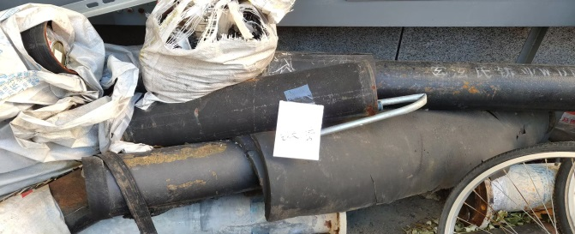 | 25米
23 | 钢丝绳 | 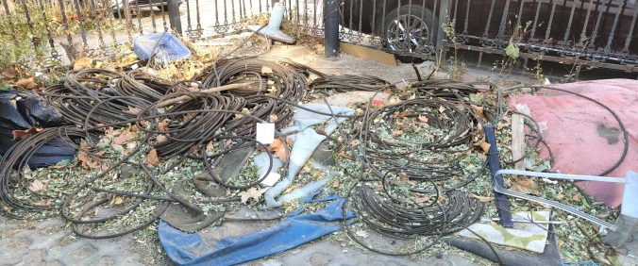 | 5000米 | 拆除零部件
24 | 木门 | 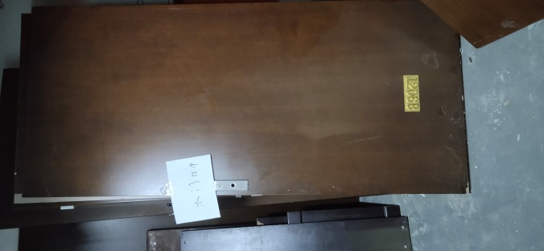 | 15扇 | 拆除零部件
25 | 压缩机 | 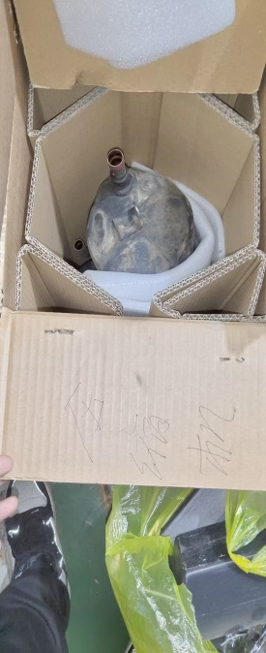 | 3个 | 拆除零部件
26 | 避雷器 | 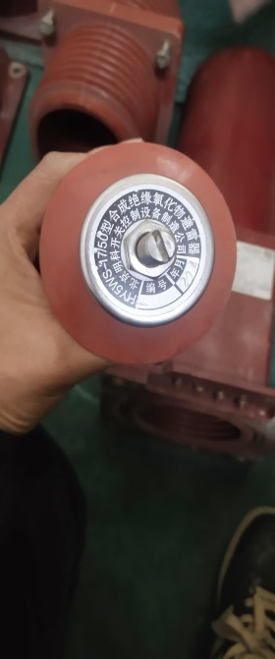 | 3个 | 拆除零部件
27 | 电流互  感器 | 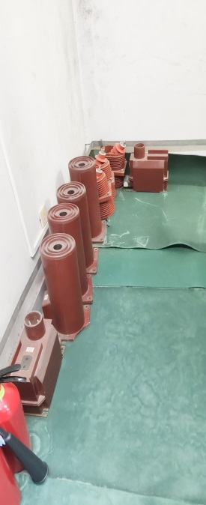 | 6个 | 拆除零部件
28 | 护套 | 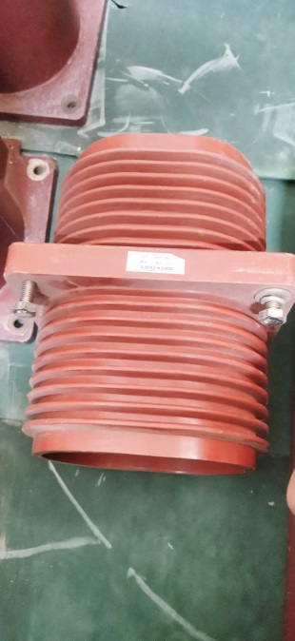 | 3个 | 拆除零部件

29 | 凳子 | 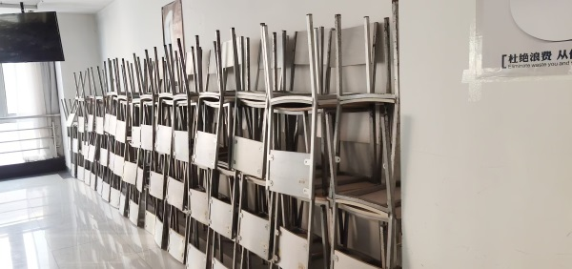 | 60把 | 原奥运大厦废旧物资
30 | 破旧电脑椅 | 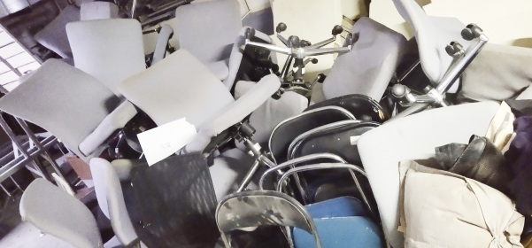 | 约30把 | 原奥运大厦废旧物资
31 | 工位 | 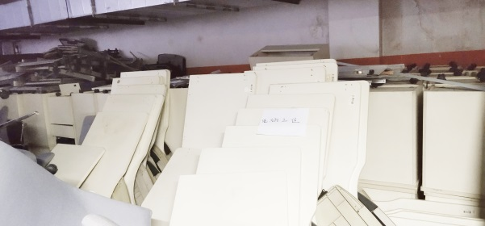 | 1批 | 油气中心、矿业报社拆除原奥运大厦工位
32 | 杂物 | 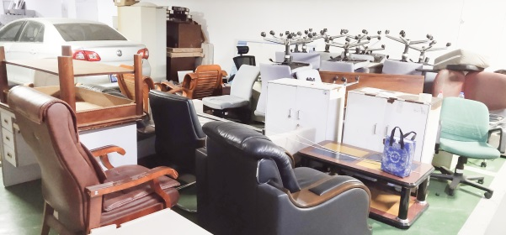 | 1批 | 各部门淘汰及废弃家具

